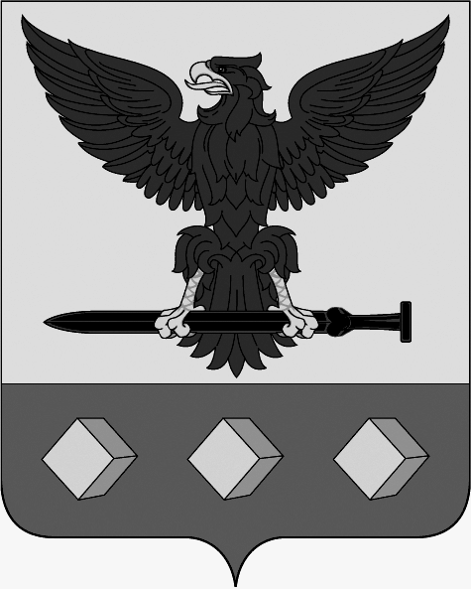
Администрация Эртильского муниципального района

Воронежской области

П О С Т А Н О В Л Е Н И Е

от _______________ № __________

г. Эртиль

О создании постоянно действующей комиссии по передаче муниципального имущества

В целях передачи и эффективного использования муниципального имущества Эртильского муниципального района Воронежской области, администрация Эртильского муниципального района п о с т а н о в л я е т:
1. Создать постоянно действующую комиссию по передаче муниципального имущества Эртильского муниципального района Воронежской области.
2. Утвердить прилагаемый состав комиссии по передаче муниципального имущества Эртильского муниципального района Воронежской области.
3. Контроль за исполнением настоящего постановления возложить на начальника отдела по экономике и управлению муниципальным имуществом Непушкину Н.Р.

Глава администрации С.И. Бычуткин

Приложение
к постановлению администрации
Эртильского муниципального
района Воронежской области
от ______________ № _______

СОСТАВ
комиссии по передаче муниципального имущества Эртильского муниципального района Воронежской области

Ролдугин Павел Сергеевич | - заместитель главы администрации по строительству, архитектуре, газификации, энергетике, ГО и ЧС  (председатель комиссии)
Непушкина Нина Робертовна | - начальник отдела по экономике и управлению муниципальным имуществом администрации Эртильского муниципального района  (заместитель председатель комиссии)
Члены комиссии:

Винокурова Людмила Анатольевна | - главный специалист по управлению муниципальным имуществом администрации Эртильского муниципального района  (секретарь комиссии)
Мочалов Евгений Алексеевич | - руководитель аппарата администрации Эртильского муниципального района
Сушкова Екатерина Викторовна | - главный специалист по правовым вопросам администрации Эртильского муниципального района

